УТВЕРЖДАЮ

Главный инженер 1РУ

ОАО «Беларуськалий» ___________С.А.Бода

________________2024г.

ТЕХНИЧЕСКОЕ ЗАДАНИЕ

на закупку сцепки крюковой вращающей типа ВТ-70

для Березовского рудника 1 рудоуправления на 2025 год

1. Назначение и область применения

Сцепка крюковая вращающая типа ВТ-70 предназначена для соединения вагонеток в состав и передачи тягового усилия. Сцепка состоит из крюка, вертлюга, серьги, траверсы и звена.

1. Требования к сцепке и срок поставки
   1. Сцепка крюковая вращающая типа ВТ-70 должна сопровождаться паспортом (сертификатом) качества продукции. Для изготовления сцепки использовать размер по ОСТ 12.44.237-83.
   2. Количество к закупке – согласно годовой заявке по ненормируемым материалам на 2025 год – 6 шт., срок поставки II квартал 2025 года.

Рисунок. Сцепка крюковая вращающая типа ВТ-70

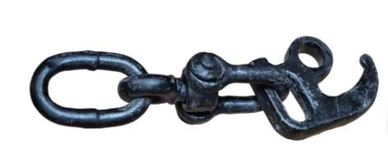

Главный инженер рудника А.С.Пешков

Главный механик рудника А.С.Кукреш

СОГЛАСОВАНО

Главный механик ОАО «Беларуськалий» К.А.Гвоздков